SORTIE DU 24 MAI 2019

Circuit archéologique des hauteurs d‘ERNOSLHEIM LES SAVERNE
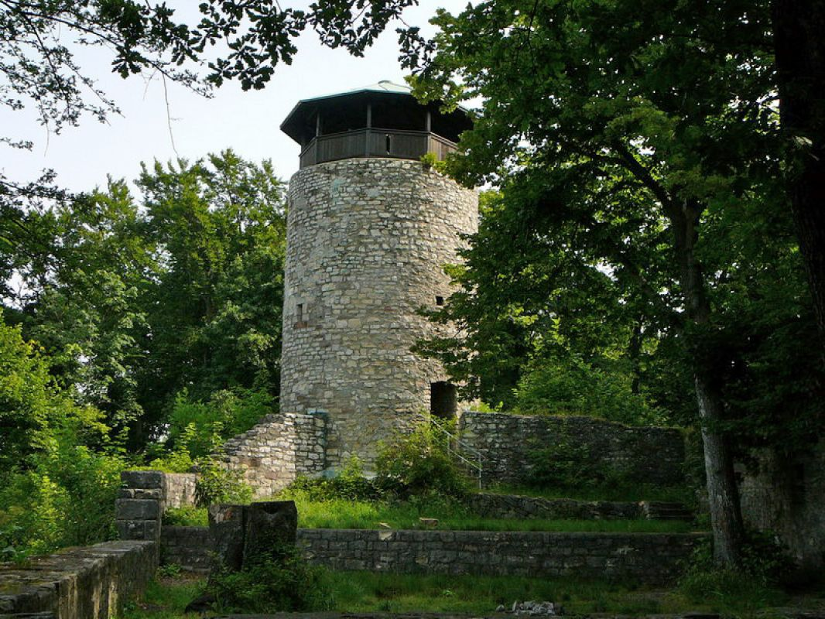
Ruine du Wartenberg

Circuit de 9 km – dénivelé 200 m
Ouvert à tous

Départ parking 3 brasseurs à 8h15
Départ parking de la Maire de Saint Jean de Saverne – 57 grand rue à 9h30

REPAS TIRE DU SAC

Si cette sortie vous intéresse merci de nous en informer par mail en précisant votre lieu de départ et si vous souhaitez un covoiturage

Le circuit archéologique des hauteurs d'Ernolsheim et de Saint-Jean-Saverne relie les principaux sites de crête, protohistoriques et historiques, aménagés au cours des temps pour la surveillance et le contrôle de la voie de passage des Vosges la plus septentrionale du seuil de Saverne. Tous ces sites ont fait l'objet de recherches archéologiques et de mesures de protection officielles, garantes de l'intérêt historique de la visite.

Plattenweg : voie romaine de montagne, taillée dans le rocher, avec ses ornières-rails de guidage et ses traverses d'appui.

Mont Saint-Michel : promontoire rocheux aux aménagements énigmatiques de la plateforme sommitale (Rond des Sorcières) et de la grotte (Trou des Sorcières et tombe). Présence humaine attestée dès le Mésolithique de transition, 6 000 ans av. JC. Confrérie et chapelle Saint-Michel à partir de 1593.

Carrière du Frohnberg : les pierres utilisées pour la construction du château y ont été extraites.
Borne romaine : délimitait le domaine public, AGER PVBLICVS, d'un domaine privé, AGER PRIVATVS.
Oppidum celtique de la Heidenstadt (25ha) : crête barrée de 2 levées de terre, percées de portes en tenailles, caractéristiques de la période de La Tène ou âge de fer, vers -450 -25 av. JC.

Château de Warthenberg sur le Daubenschlagfelsen : une des plus importantes forteresses romane élevées en Alsace au XIIe siècle.

